ИНСТРУКЦИЯ ПО ФАЙЛООБМЕННИКУ

На Вашем курсе СДО предоставлен сервис обмена файлами, который позволяет хранить и передавать файлы большого объема, используемые при организации процесса обучения (рис 1.).Данный сервис доступен всем преподавателям и студентам, имеющим доступ в домен ВКГТУ, по ссылке «Хранение файлов».

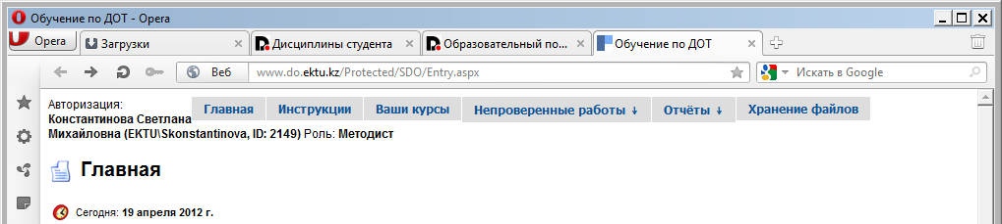
Рисунок 1 – Ссылка на файлообменник
При загрузке файла следует учесть (рис. 2.):
Параметр «Приватный» - означает, что доступ к файлу предоставлен
ТОЛЬКО ВАМ.
Все остальные параметры рассмотрим, если параметр «Приватный» – отключен.
Если установлен параметр«Включить в поиск», то любой пользователь сможет найти Ваш файл по наименованию, по логину, по фамилии, по имени файла и Ваш документ отобразится на Главной странице.
Текстовое поле «Пароль» позволяет установить пароль на скачивание файла.

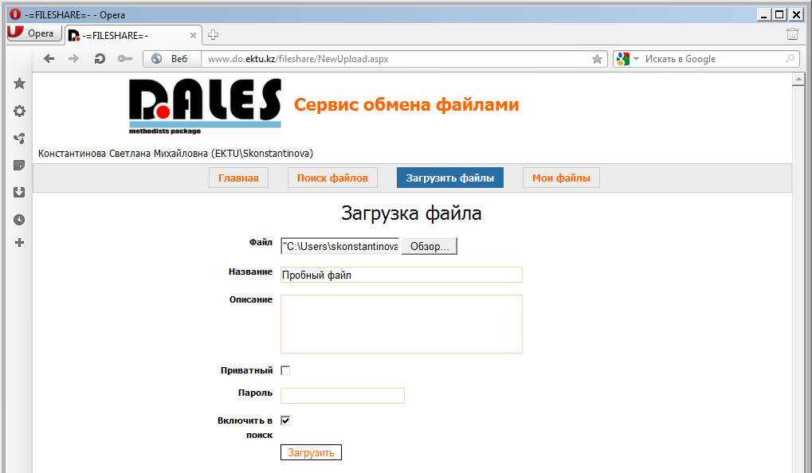
Рисунок 2 – Загрузка файла

После того как файл загружен, Вы можете отправить ссылку на скачивание файла Вашему коллеге (рис.3.). Следует учесть, что коллега должен иметь доступ в домен ВКГТУ.

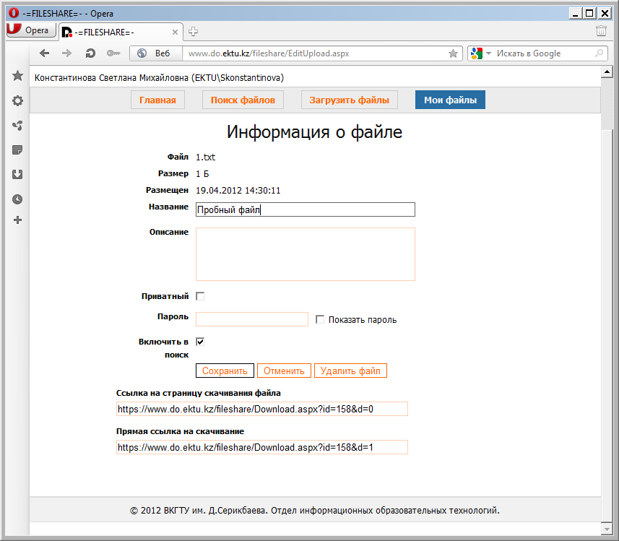
Рисунок 3 – Окно файлообменника после нажатия «Загрузить»

По ссылке «Мои файлы» Вы можете просмотреть, скачать, изменить или удалить загруженные Вами файлы (рис 4.). Удалить файл может только тот, кто его загружал.

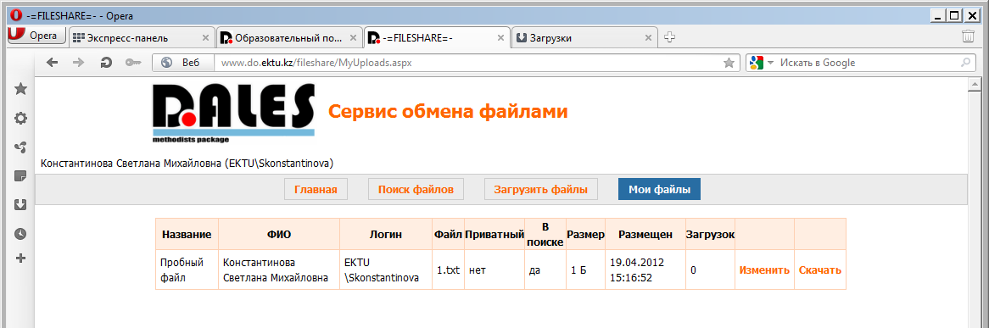
Рисунок 4 – Окно файлообменника «Мои файлы»

